МІНІСТЕРСТВО ОСВІТИ І НАУКИ УКРАЇНИ
ДЕРЖАВНИИЙ ВИЩИЙ НАВЧАЛЬНИЙ ЗАКЛАД
«КИЇВСЬКИЙ НАЦІОНАЛЬНИЙ ЕКОНОМІЧНИЙ УНІВЕРСИТЕТ імені ВАДИМА ГЕТЬМАНА»

Кафедра інформаційних систем в економіці

Дисципліна: «Інтелектуальний аналіз даних»

Лабораторна робота
«Аналіз даних за допомогою WizWhy»

Виконав:
студент 3 курсу 2 групи
спеціальності 6і03
Корнійчук Д.В.

Перевірив:
Краснюк М.Т.

КИЇВ КНЕУ 2019
Мета лабораторної роботи: вчити концепцію та функціональні можливості сучасних професійних програмних систем на прикладі пакету WizWhy;
Завдання до лабораторної роботи:
- ознайомитися з основними характеристиками та компонентами системи WizWhy
- обрати та завантажити файл даних із предметної області, на якій спеціалізується студент; імпортувати обраний файл в систему WizWhy;
- провести необхідні операції над файлом даних;
- провести аналіз та сформулювати власні висновки щодо наданих системою результатів;
- роздрукувати згенеровані системою звіти, захистити роботу перед викладачем.

Хід роботи
Для конкретного аналізу даних з обраної предметної області, я завантажив дата сет з https://archive.ics.uci.edu/ml/datasets/statlog+(german+credit+data)
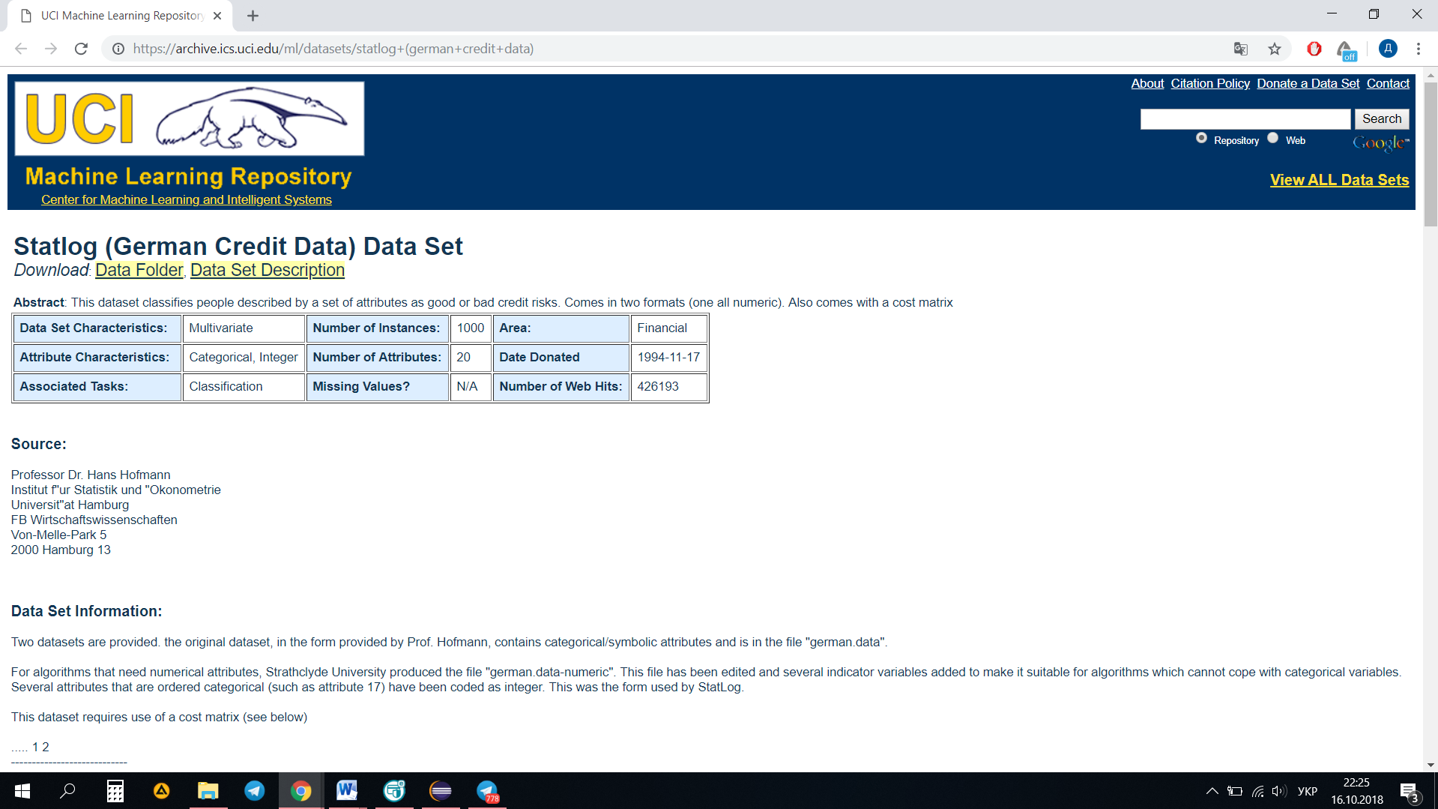Рис 1. Завантаження необхідного дата сету з сайту - UCI Machine Learning Repository.
Імпортуємо дата сет у програму WizWhy;
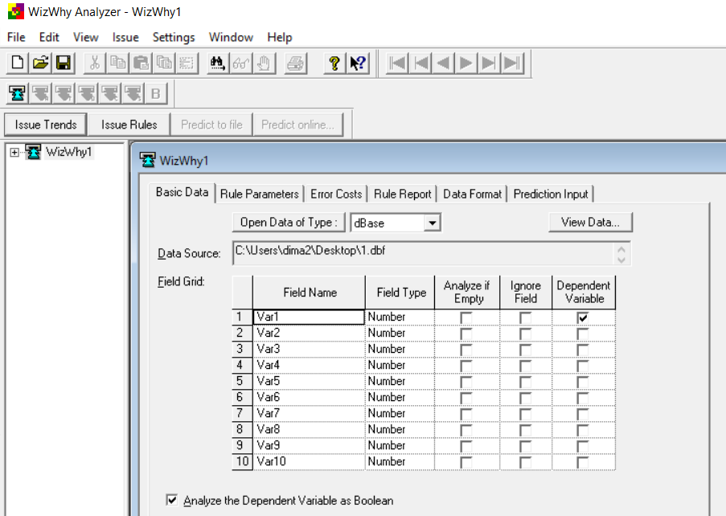
Рис 2. Імпорт файлів у програму

У даній роботі я буду перевіряти гіпотезу про те, що для працівників банку «бути впевненим у надання кредиту»
На рис 3. я залишив по замовчаню, тому що зміння приймає значення від 0 або 1.
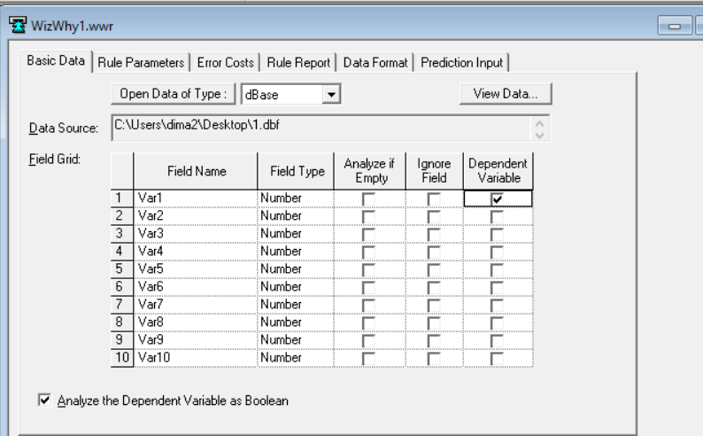
Рис 3. Вкладка Basiс Data

Minimum probability of if-then rules = 76% означає, що ми вказуємо WizWhy, що нас цікавлять тільки такі правила, які помиляються не частіше, ніж в 26% випадків. Аналогічно для if-then-NOT

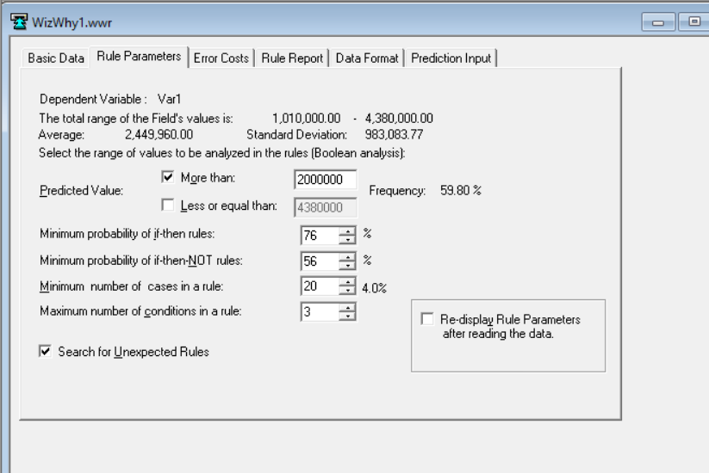
Рис 4. Вкладка Rule Parameters
У даному випадку галочка Analyze the Dependent Variable as Boolean знята, WizWhy самостійно встановлює ціни помилок.
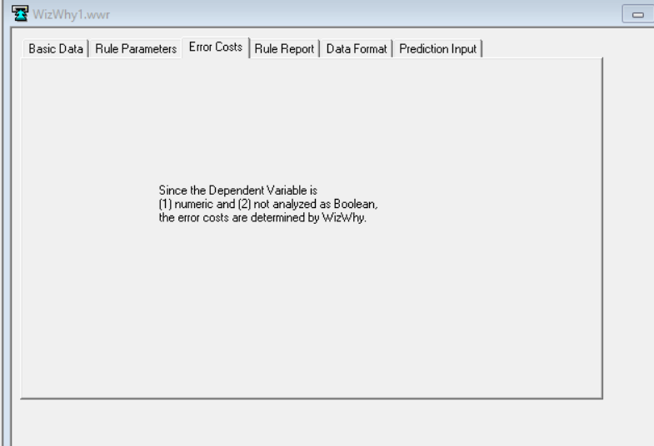
Рис 5. Вкладка «ціна помилки»

Вкладка Rule Report рис 6 завідує відображенням результатів. Maximum rules to be displayed - максимальна кількість правил, яке WizWhy вам покаже. За замовчуванням 100.

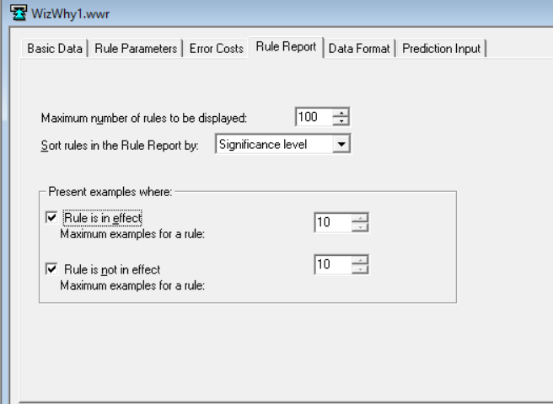
Рис 6. Вкладка Rule Report завідує відображенням результатів

Після того, як налаштування зроблені, натискаємо на кнопку Issue Rules . Про те, що аналіз йде вас буде повідомляти індикатор .
Аналіз здійснений успішно!
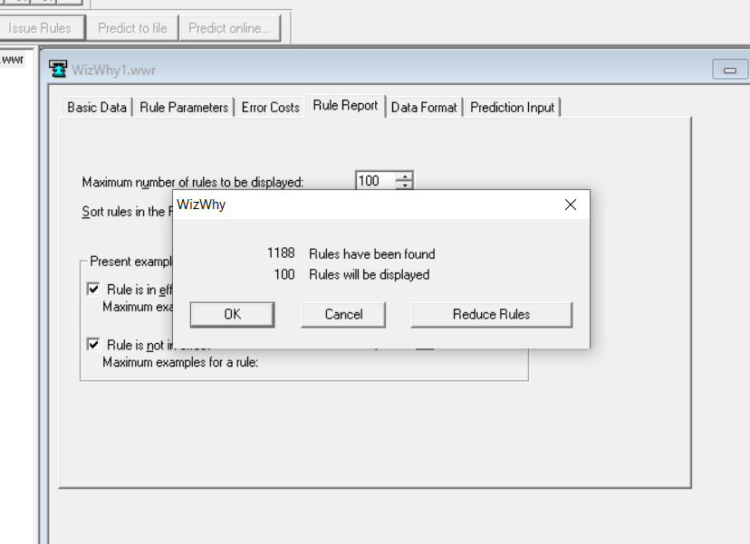
Рис 7. Результат аналізу
Базисні правила (Basic Rules) представляють собою комбінації простих подій, що входять в несподіване правило.
Базисні тренди (Basic Trends) - це статистичний аналіз сегментів аналізованих змінних, складових власне логічні події
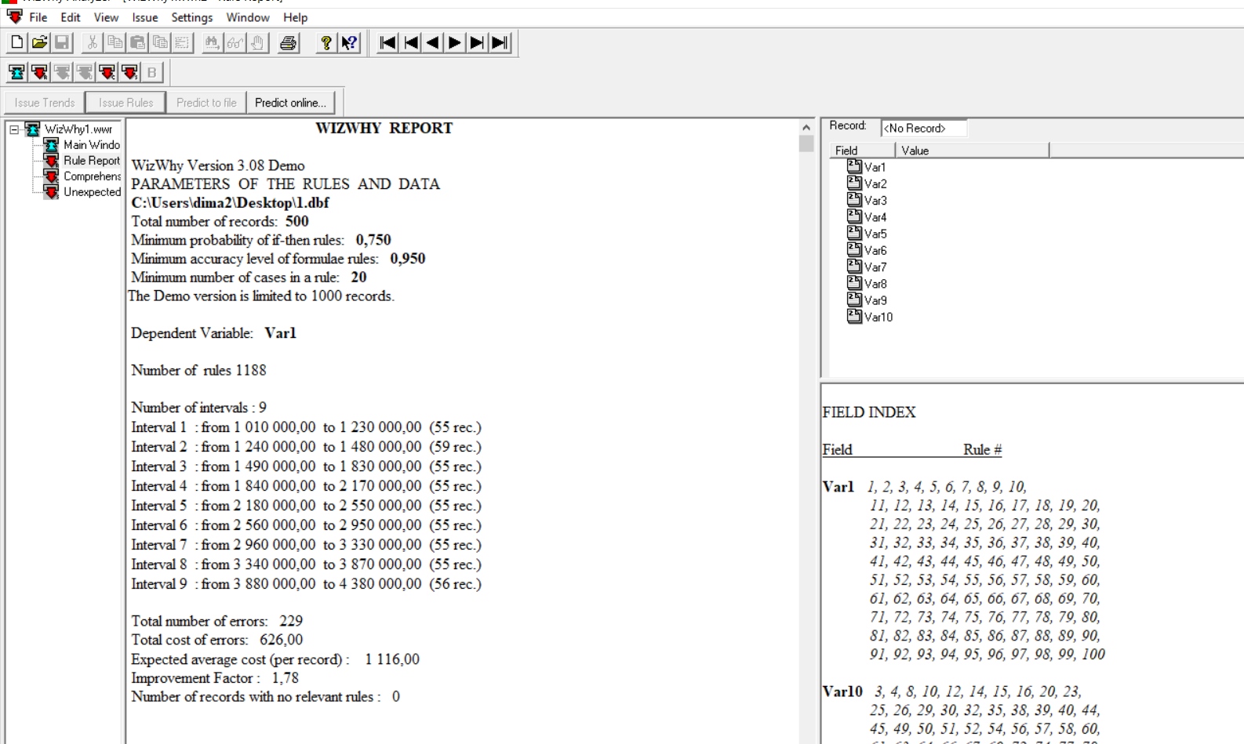
Рис 8. Результат аналізу

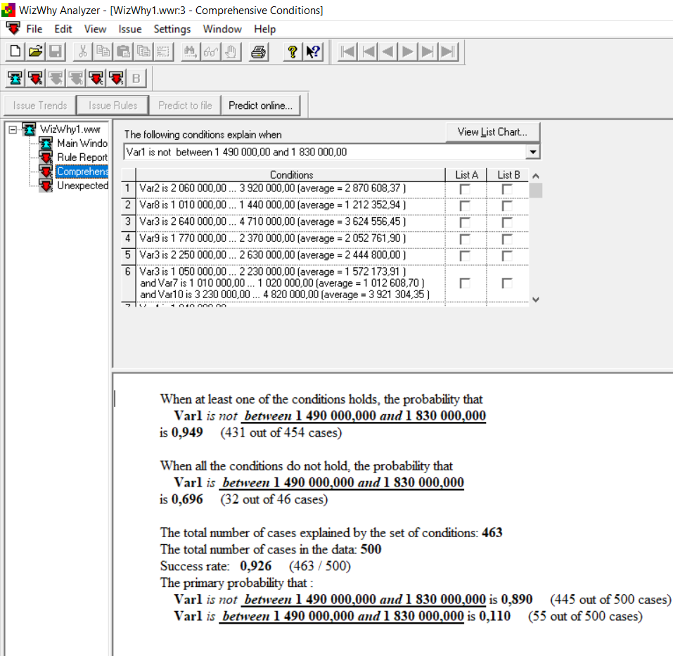
Рис 9. Результат аналізу
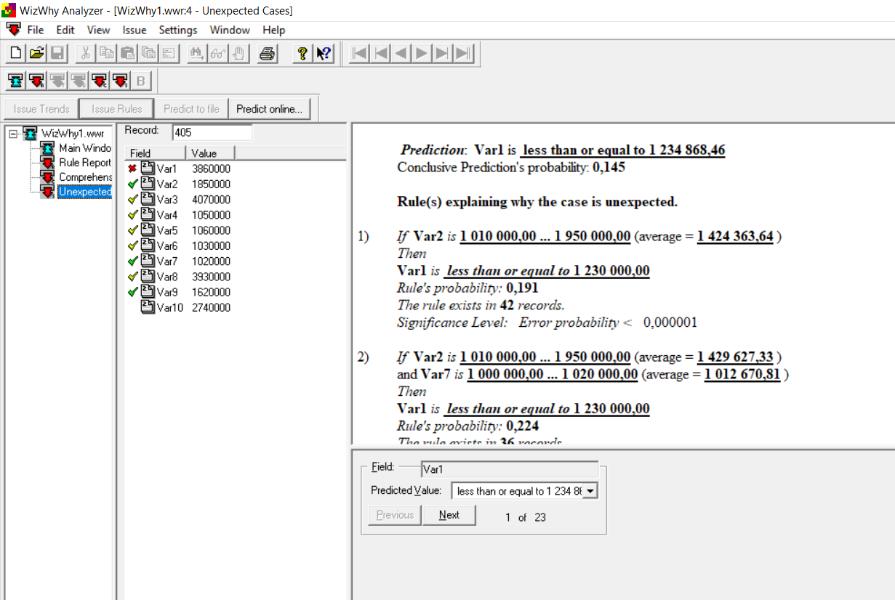
Рис 10. Результат аналізу
Отже, переглянувши правилами можна помітити, що в перших десятках немає правил для значень пророкує між 2 180 000,00 і 2 550 000,00 Тобто результати дозволяють виявити групи для яких важливість "надати кредит"

Висновки
Отже, у даній лабораторній роботі, я використовував програму WizWhy, для відшукання в даних логічні закономірності, які «представляє» за допомогою мови правила «якщо - то».
Дана програма надає такі можливості:
- Виявляє закономірності та тенденції в даних
- Узагальнює дані
- Виявляє цікаві явища в даних (несподівані правила)
- вказує на непередбачені випадки для аудиторських цілей
- видає прогнози для нових випадків

Додаток 1
Опис атрибутів
Var 1: (якісний)
Статус існуючого контрольного рахунку
A11: ... <0 DM
A12: 0 <= ... <200 DM
A13: ...> = 200 DM /
заробітна плата за принаймні 1 рік
A14: немає контрольного рахунку
Var 2: (числовий)Тривалість місяця
Var 3: (якісний) Кредитна історія
A30: кредити не приймаються /всі кредити погашені належним чином
A31: всі кредити на цьому банку погашені належним чином
A32: існуючі кредити належним чином погашені до цих пір
A33: затримка в оплаті в минулому
A34: критичний рахунок /інші наявні кредити (не в цьому банку)
Var 4: (якісний)
A40: автомобіль (новий)
A41: автомобіль (використаний)
A42: меблі / обладнання
A43: радіо / телебачення
A44: побутова техніка
A45: ремонт
A46: освіта
A47: (відпустка - не існує?)
A48: перепідготовка
A49: бізнес
A410: інші
Var 5: (числовий)Сума кредиту
Var 6: (якісний)
Ощадний рахунок / облігації
A61: ... <100 DM
A62: 100 <= ... <500 DM
A63: 500 <= ... <1000 DM
A64: ..> = 1000 DM
A65: невідомо / немає ощадного рахунку
Var 7: (якісний) Сьогодні зайнята роботою
A71: безробітний
A72: ... <1 рік
A73: 1 <= ... <4 роки
A74: 4 <= ... <7 років
A75: ..> = 7 років
Var 8: (числовий) Ставка застави у відсотках від наявного доходу
Var 9: (якісний) Особистий статус і стать
A91: чоловік: розлучений / відокремлений
A92: жінка: розлучена / відокремлена / одружена
A93: чоловік: сингл
A94: чоловік: одружений / вдівець
A95: жінка: сингл
Var 10: (якісний)Інші дебітори / гарантії
A101: немає
A102: співбесідник
A103: гарант
Var 11: (числовий) Справжня резиденція з
Var 12: (якісний) Майно
A121: нерухомість
A122: якщо не A121: договір про заощадження будівельного товариства /
страхування життя
A123: якщо не A121 / A122: автомобіль або інший, а не атрибут 6
A124: невідома / відсутня власність
Var 13: (числовий) Вік в роки
Var 14: (якісний) Інші розстрочки
A141: банк
A142: магазини
A143: ніхто
Var 15: (якісний) Житло
A151: оренда
A152: власний
A153: безкоштовно
Var 16: (числовий) Кількість існуючих кредитів у цьому банку
Var 17: (якісний) Робота
A171: безробітний / некваліфікований - нерезидент
A172: некваліфікований - резидент
A173: кваліфікований працівник / посадова особа
A174: менеджмент / самозайнятий /висококваліфікований працівник / офіцер
Var 18: (числовий) Кількість людей, які зобов'язані забезпечити технічне обслуговування
Var 19: (якісний) Телефон
A191: ніхто
A192: так, зареєстровано під ім'ям клієнта
Var 20: (якісний) іноземний робітник
A201: так
A202: немає

